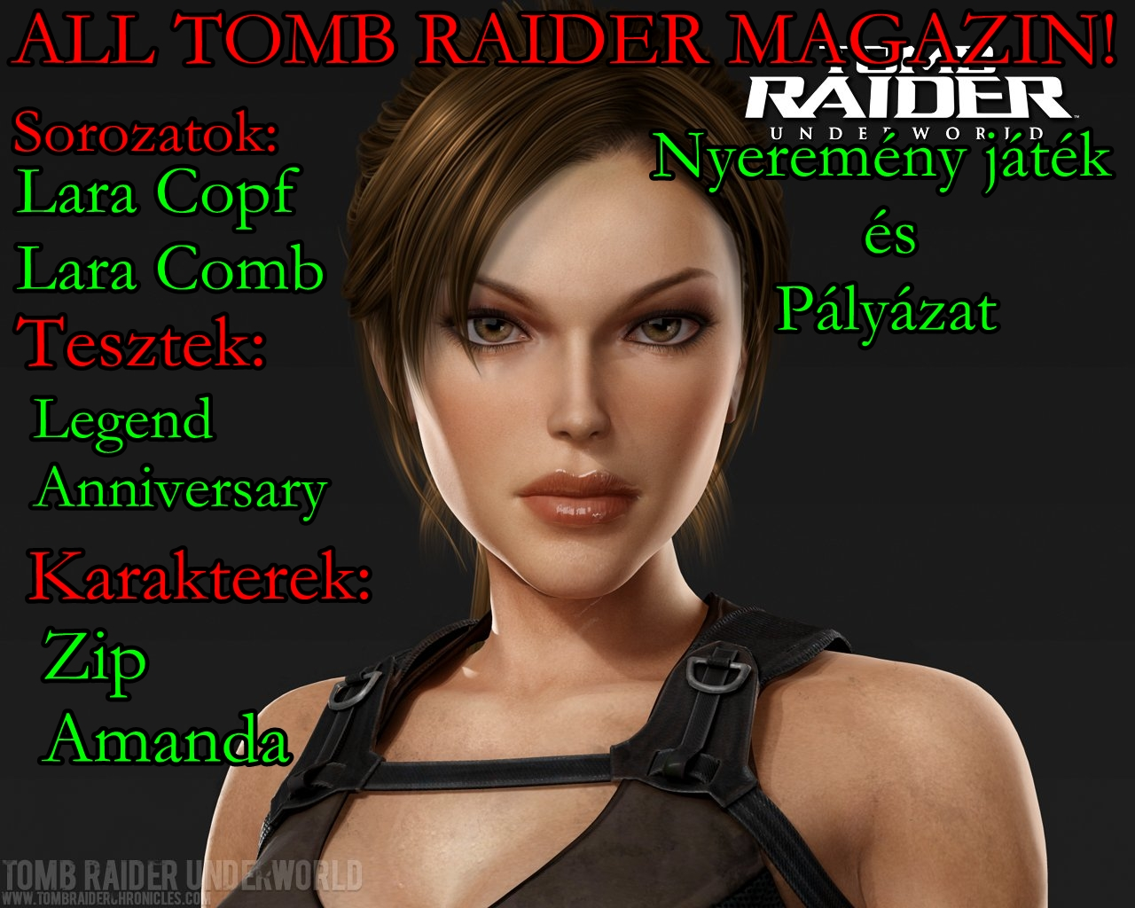

Tartalom:
1-2.Oldal Lara Copf Egy 3. évad
2-3.Oldal Lara Comb mégy 1 évad
3-4.Oldal Legend teszt
4-5.Oldal Anniversary Teszt
5-6.Oldal Zip leírása
6-7-8.Oldal Amanda Leírása
8.Oldal Nyereméyn játék
9.Oldal Pályázat

Hello!
Ezaz első ALL TOMB RAIDER magazin
Valami ilyesmire kell most már számítani 2hetente
Minden újságban majd lesznek tesztek meg minden
Vagy több ha ötleted van amit be kellene rakni akkor írj a
alltombraidersite@gmail.com e-mail címre!
Nos vágjunk is bele!

Lara Copf – Egy 3. évad?

Nos, igen, előző részben (Lara Copf 20)-ban kijelentettem hogy lesz egy harmadik évada a sorozatnak!!

Ez eddig, úgy látszik, hogy igaz lesz, hiszen folytatni szeretném még a sorozatot. Az is lehet, hogy a harmadik évad csak 5 részből fog állni, ez attól függ, hogy kifogyok-e a jelenetekből.

De ez csak nyárra tudom elintézni. ☹ De viszont, addig lesz egy újabb mozifilm, amiben az AOD és a Legend is benne lesz! Meg könyvajánlót is tervezek, ami az Anniversary könyvolvasós jeleneteiből lesz.

Addig is itt van nektek egy kinyomtatható Lara Copf poszter ☺:
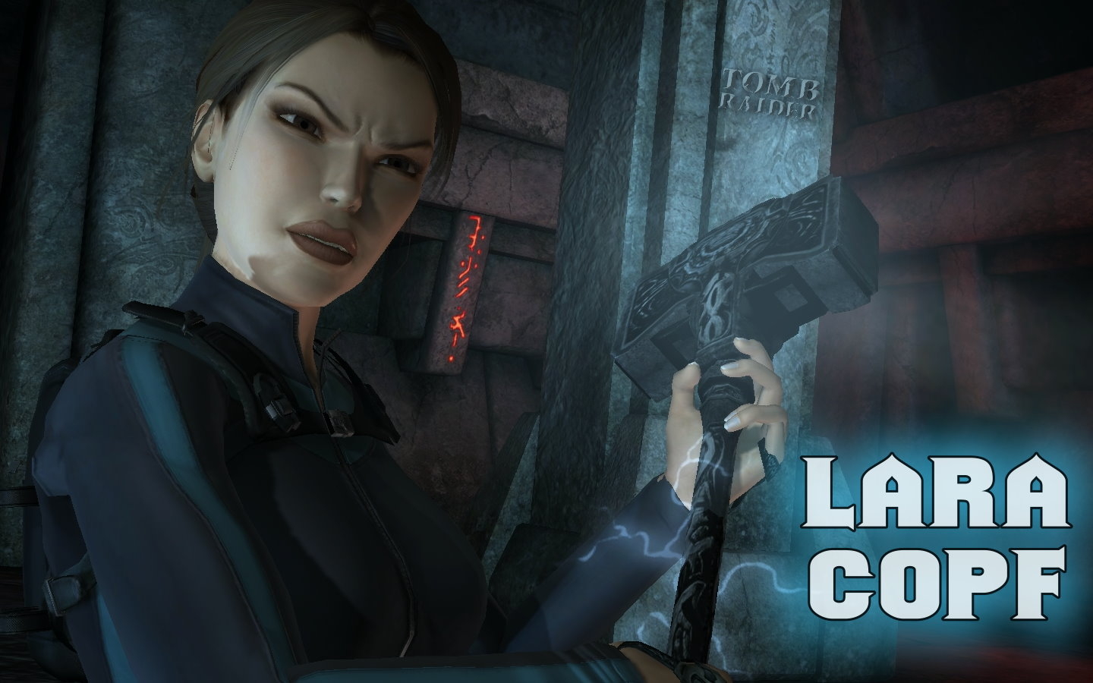

Lara Comb Még 1 évad!

A Lara Comb 4 most jött ki
És Az 5 már az all tomb raider alatt készül
az 5. rész címe az lesz hogy
Lara Comb 5 All Hope Is Gone 2!
Az idő zavar folytatódik
Ami addig-addig falyul míg egy hatalmas robbanás lesz
Ami miatt minden fekete fehérlesz és minden szereplőnek egy hangja lesz Persze lara ezt is meg oldja mint mindent!
A Lara comb 5 már újabb intróval érkezik
A videók jobb minőségűek lesznek.

Majd minden eldől még lesz 6 rész és 1 évad az az 10 rész

A Lara Comb 5 várhatóan csak jövő hét vagy utána érkezik
Addig is ki tartást és nézzétek meg a 4-et!

Tomb Raider – Legend (teszt)

Lara Croft visszatért egy újabb kalanddal! Ugye az előző rész az Angel Of Darkness alaposan megbukott, mind a kritikusok, és a fanok szemében is. Ezért az Eidos otthagyta a Core Design-t, és szerződést kötöttek a Crystal Dynamics-sel, akik a híres Legacy Of Kain sorozatot is készítették. És mit mondhatnék, az új rész szebb, mint valaha. Miért? Ebben a tesztben kiderül!

Grafika: Ez az amit a Crystal Dynamics nagyon jól megcsinált a játékban, ugyanis akinek gyengébb a gépe, annak ott van a sima grafikájú verzió, ami a 2006-os színvonalat hozza, meg a Next Gen verzió, ami már erősebb gépekre van, és a mostani grafikai színvonalat hozza.

Hangok: A szinkronok szerintem nagyon jól el lettek találva, pontosan illik Lara hangja is, akit Keeley Hawes alakít, de a többi is jóra sikeredett. Meg persze az egyéb lövés, és zuhanás hangok is nagyon jók lettek.

Bugok: Persze azért egy játék se tökéletes, itt is vannak jó kis bugok, mint például amikor a Japános pályán a motorral nekimész a küszöbnek, megy a jelenet, de utána halott leszel.

Cutscenek: Megint sok cutscene-t tudtak csinálni nekünk. Összesen 60 van a játékban, meg még van 6 interaktív cutscene, amit nekünk kell csinálni, úgy hogy az adott nyílat meg kell nyomni 3 mp-n belül.

Összeségében a Tomb Raider Legend nálam simán megérdemel egy 9,5-öst.

Pro: Grafika
Hangok
Jobb sokkal mint az AOD

Kontra: Nagyon rövid

Tesztet írta: Ting

Tomb Raider Anniversary – Játékteszt

A Tomb Raider Anniversary nevében is bene van hogy a 10. évfordulóra készült
Ez a rész az 1. epizódot dolgozza fel.
-Kicsit jobb grafikával
-A Legend motorjával
-A Legend Mozgás kultúrájával

Ezek így nagyon jót alkotott az emberek memóriáját kicsit fel frissítette.
Ha 100% ra végig vittük akkor esélyünk nyílik arra hogy az 1. részben lévő Larával mehetünk az 1. rész grafikájával!

A Játékban mehetünk a croft manorban ahol már nem csak a házban hanem az udvaron is tehetjük a dolgunk!

Az 1. rész óta csak a pályák lettek kicsit át dolgozva!
Kicsit mások a pályák a karakterek is kicsit meg változtak!

Rengeteg Interaktív Videó van benne amelyek remek reflex játékok. Emellett ott van még az Adrelalindodge
Amely annyit takar hogy ha az ellenség ordítás után felénk rohan akkor le lassul az idő meg kell nyomnunk 2 gombot el ugrani akkor két kör el indul jobbról és balról amikor össze ér piros lesz akkor lövünk és fejbe lőjük az ellenfelet
Vagy a fő ellenségnél kicsit le veszünk az életéből!

Bug: Persze milyen játék lenne bug nélkül?
Hát PL.: ott vagyunk a koloszum-ban és ki réntottuk az oszlopot és le dőlt az egész ott ha oda álunk a homokhoz és le hajol bekötni a cipőt akkor el tűnik lara!

Írta : Romulus

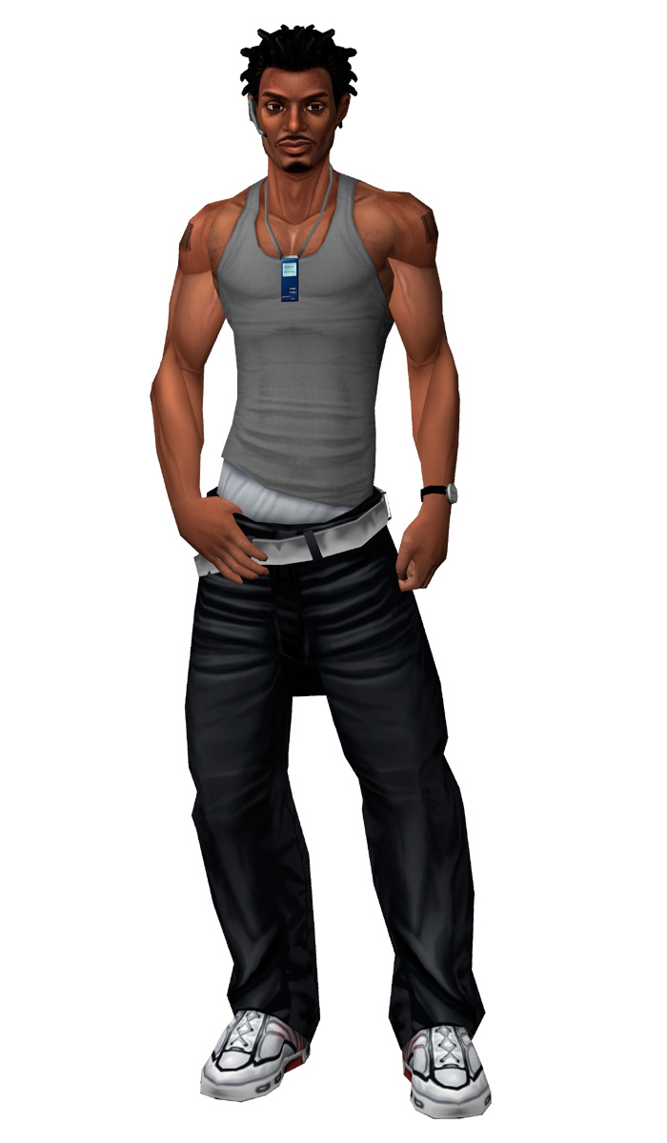Zip

Zip az egyik tagja Lara csapatának. Ő biztosítja a technikai kütyüket, és segít Larának a headseten keresztül a Croft kastélyban, vagy a teherautóban.
Techno-őrült, és jó szövegű srác, aki józan paraszt ésszel rendelkezik.
Egykor még a csúcson volt, de néhány évvel később börtönbe csukták, és megnövelte haragját az intézményekkel szemben.
Az egykori számítógépes hacker, most Larának dolgozik, a kíhívás, és az izgalom kedvéért, meg azért is, mert ez a legnagyobb móka, anélkül, hogy börtönbe csuknák érte.

Szöveget írta: Ting

Amanda Evert!
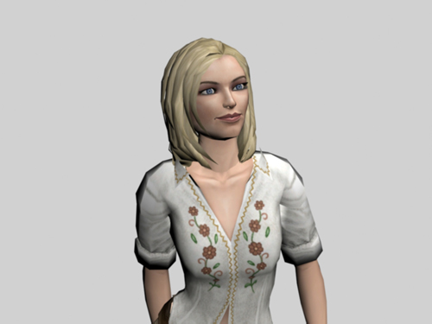

Amanda: Egy időben Lara Egyik legjobb barátnője volt Amanda rendes lány volt mind addig míg larával Peruban egy régész ásatás közben egy lény támadta meg őket. Több társuk is meg halt! Lara próbálta meg menteni őket de nem sikerült! Amanda egy követ tépett ki a falból amibe a lény bele szorult ezek után már amanda irányítása alatt állt. De az egész terem rá omlott Amandára és még a víz is el lepte.
Egy jó ideig azt hitték amanda meg halt de nem
Amanda él és virul :
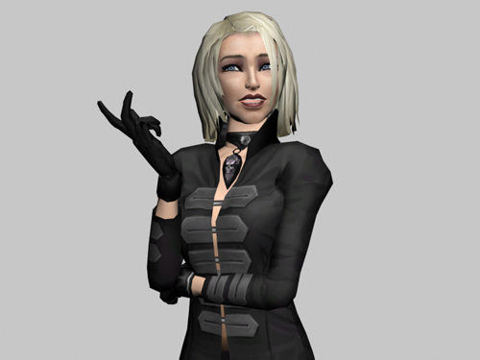
És ö lett az a bizonyos szörny.

Nyeremény játék:

E heti kérdésünk:
Milyen külön dolgok lesznek a Lara Copf 3. évadon kívül?

A: Mozi film B:Mozi film és könyv ajánló C:Semmi

A Megfejtésedet küld a
alltombraidersite@gmail.com
2009.05.22.-ig
Nyereményed egy All Tomb Raider Pószter lesz

Pályázat:

XNA pályázat!
E heti pályázatunk Témája: Lara a Szabadban!
Tehát egy olyan képet kell készítened amelyen
Lara a Szabad idejét tölti!
PL.:
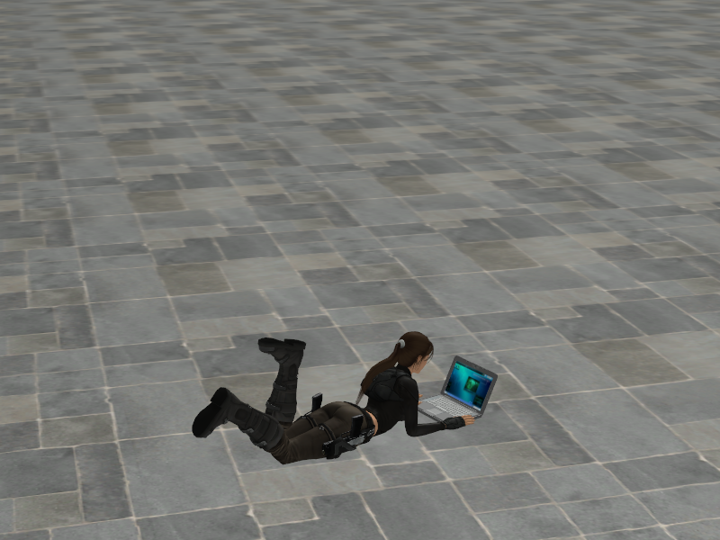

Kész művedet küld a
alltombraidersite@gmail.com e-mailcímre

